Конспект обобщающего урока по окружающему миру 2-го класса УМК «Перспективная начальная школа» по теме «Человек разумный – часть природы»
Автор:Котова Елена Сергеевна, учитель МБОУ г. Астрахани «СОШ № 4 имени Т. Г. Шевченко
Описание материала: Предлагаю вам конспект обобщающего урока по окружающему миру (УМК «Перспективная начальная школа») по разделу «Человек разумный - часть природы». Данная разработка будет полезна для проведения урока во 2 классе. В неё включено много интересных заданий, направленных на непосредственное участие детей.
Планируемые результаты:
Предметные: учащиеся научатся понимать необходимость вести здоровый образ жизни, использовать для сохранения и укрепления своего здоровья режима труда и отдыха, физкультуру.
Метапредметные (критерии сформированности УУД).
Познавательные: перерабатывать полученную информацию: наблюдать и делать самостоятельные выводы.
Регулятивные: определять цель деятельности на уроке с помощью учителя и самостоятельно.
Коммуникативные: выполнять различные роли в группе (лидера, исполнителя, критика).
Личностные: демонстрируют навыки культурного поведения при общении, выполняют изученные правила охраны и укрепления здоровья.
Демонстрационный материал:
Иллюстрации, изображающие детей и животных, ватман с изображением кроссворда, таблица в виде пирамиды, настольная лампа, одежда детей.
Раздаточный материал:
Шаблоны бабочек, цветные карандаши.

Ход урока
1. Организационный момент.
- Какой у нас сейчас урок?
- Что необходимо для проведения урока?
2. Постановка цели и задач урока.
- Какая тема нашего урока? (Дети читают надпись на доске.)
- Какие задачи мы должны поставить перед собой на данном уроке?
- Какого результата мы должны добиться к концу урока?
3. Обобщение.
- Какой раздел мы с вами изучили? («Человек разумный - часть природы»)
- Какие темы входят в этот раздел? (Дети работают по содержанию учебника, называют темы.)
-Что такое обобщение по темам? (Выделение главного.)
-Мы знаем, что человек является частью природы, как и животные. Но почему человека называют разумным? Чем отличается человек от животных?
(На доске изображения человека и животного, ниже карточки со словами: бегает, растёт, разговаривает, умирает, рисует, пишет, прыгает, придумывает полезные вещи, осваивает профессии.
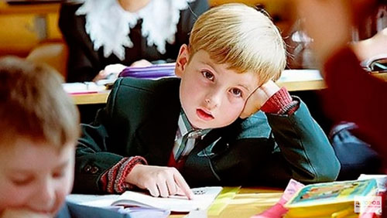
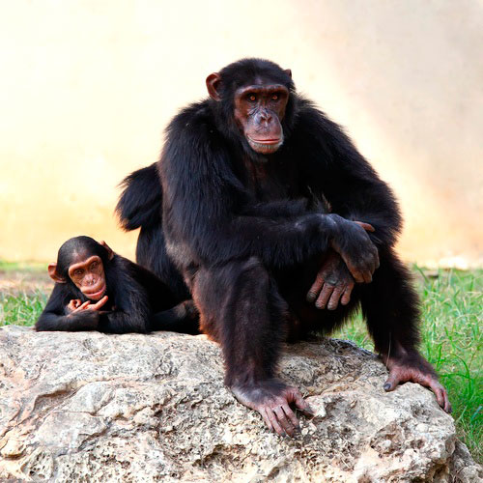
Бегает
Растёт
Умирает
Рисует
Пишет
Прыгает
Придумывает полезные вещи
Осваивает профессии
Под изображением человека поместите карточки с названиями действий, которые могут совершать только люди. (Дети распределяют карточки и делают вывод)
- А сейчас вспомним строение человека. Для этого разгадаем кроссворд.
(Кроссворд изображён на ватмане и помещён на доску.)
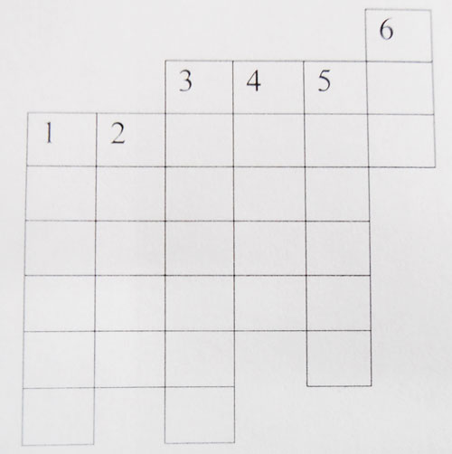
Разгадайте кроссворд «Организм человека»:
1. Не часы, а тикает.
2. Бесконечный поезд, развозящий по телу питательные вещества.
3. Когда сытый, он молчит. Когда голоден – урчит.
4. Орган зрения.
5. С их помощью дышит человек.
6. И говорит, и кушает.
(Ответы: 1.Сердце. 2.Кровь. 3.Желудок. 4.Глаз. 5.Легкие. 6. Рот.)
- Какого человека можно назвать здоровым? (Ответы: высокого, стройного, красивого, который не болеет, сильного, закалённого, весёлого и т.д.)
- А сейчас вспомним с вами, что необходимо для того, чтобы расти здоровым
На доске схема
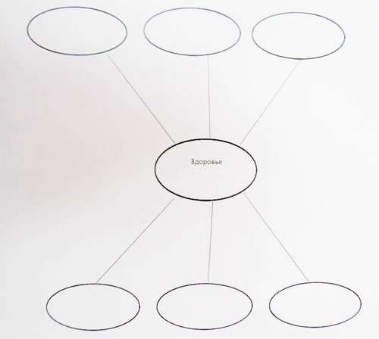
Для того чтобы восстановить схему, которую мы уже изучали, необходимо вспомнить правила, которые необходимы для того, чтобы расти здоровыми.
Задание 1. При каких условиях необходимо делать уроки?
(К доске выходят 2 человека и садятся за парты. Надо правильно поставить светильники.)
- Какой вывод? (Свет при выполнении уроков должен падать с левой стороны.)
( Открываем карточку со словами «свет искусственное освещение»)
Задание 2. Разберите ситуации и выясните, о каком правиле в них говорится.
«Ежедневно Витя ложился спать, предварительно открыв форточку. А Серёжа перед тем, как лечь спать никогда не открывает форточку, боясь простудиться»
- Кто поступает правильно? ( Дети объясняют.)
- Какое правило должны знать? (Необходимо проветривать помещение.)
- А в школе как мы выполняем данное правило? Что делать необходимо на переменах?
(Открываем карточку с надписью «свежий воздух проветривание».)
Задание 3. Приготовлена одежда. К доске выходят 2 человека. Один должен одеться для прогулки на лыжах, а другой – для похода в магазин в морозный день.
(Дети анализируют: кто одет правильно, кто допустил ошибки.)
- Какой вывод?
( Открываем карточку с надписью «тепло использование тёплой одежды».)
Задание 4. Просмотрите слайды и ответьте на вопросы. (Просмотр слайдов.)
- Для чего нужно кипятить воду?
- Какой вывод? ( Надо пить только кипячёную воду.)
- Поднимите руки те, кто регулярно пьёт кипячёную воду.
( Открываем карточку с надписью «чистая вода кипячение»)
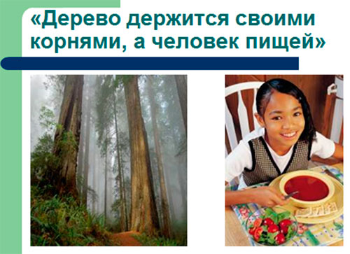
- Как вы понимаете эту пословицу? (Дети объясняют.)
- Давайте вспомним и восстановим пирамиду полезных для организма человека продуктов.
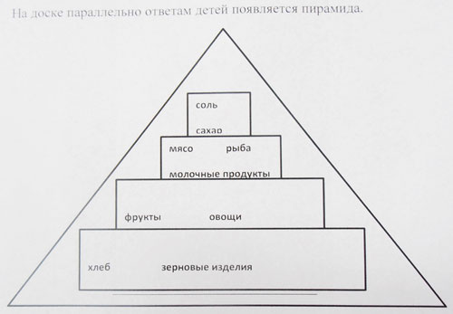
(Дети называют самые полезные продукты для организма человека: хлеб, зерновые изделия.
На втором месте фрукты и овощи. Затем, мясо, рыба, молочные продукты.
И в последнюю очередь: соль, сахар)
- Правильно запомнили. Молодцы!!!
- А сейчас поиграем в игру. Я буду называть полезные и неполезные продукты. Когда услышите название полезного продукта - хлопайте в ладоши, а если неполезного – топайте ногами.
Груша, торт, помидоры, рыба, пепси, морковь, творог, твикс, земляника , винегрет, зефир, мармелад, сыр, молоко, лимонад, шоколад, лук , булочки, чипсы.
- Какой вывод? (Дети отвечают.)
- Правильно, полезно – не всегда вкусно, вкусно – не всегда полезно.
(На доске открываем надпись «здоровая пища»)
Задание 6.- Вспомните, пожалуйста, какое ещё необходимое условие, чтобы расти здоровым человеком?
- Да, конечно, это занятием спортом.
Дети читают стихи.
Если хочешь быть здоров
Позабудь про докторов,
Ты возьми гантели в руки,
Не считай, что это муки.
А побольше закаляйся,
Смейся, спортом занимайся.
Научись болеть за спорт,
Будь здоровым целый год.
Поезжай в страну Здоровья,
Отдыхай сколько угодно.
Но не забывай про труд,
А то мышцы отомрут.
Упорно закаляйся,
Спортом занимайся.
И не будешь ты болеть,
Станешь сильным, как медведь.
- Где и когда мы двигаемся во время учебного дня? (Дети отвечают: зарядка перед уроками, уроки физкультуры, перемены, физкультминутки.)
- А после уроков? ( Спортивные кружки, секции.)
И сейчас подвигаемся мы. ФИЗКУЛЬТМИНУТКА
- Какое правило надо запомнить? ( Чередование умственных упражнений и физических.)
(На доске переворачиваем очередную надпись «занятием спортом».)
- Мне бы хотелось в нашу схему добавить ещё один пункт. Я какой вы узнаете, когда посмотрите сценку.
МАМА:- Наташенька, вставай!
НАТАША:- Сейчас!
МАМА:- Уж день, взгляни в окно!
Ведь ты задерживаешь нас,
Ведь ты не спишь давно.
НАТАША:- Ну, мамочка, ну, чуточку,
еще одну минуточку.
МАМА:-Наташа, сядь к столу.
НАТАША:- Сейчас!
МАМА:-Ну сколько можно ждать?
Твой чай уже в четвертый раз
Пришлось подогревать.
НАТАША:- Ну, мамочка, ну, чуточку,
еще одну минуточку.
МАМА:- Наташа, спать пора!
НАТАША:- Сейчас!
МАМА:- Сколько раз просить?
Ведь завтра утром снова не сможешь глаз открыть.
НАТАША:- Ну, мамочка, ну, чуточку, еще одну минуточку.
- Что не соблюдает девочка?
- Для чего надо соблюдать режим дня?
- А сейчас вернёмся к нашей схеме ещё раз. Что у нас получилось.
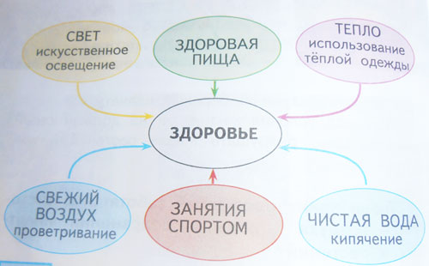
- Запомните, пожалуйста, эту схему и постарайтесь выполнять выше сказанные правила.
- Какие пословицы и поговорки о здоровье вы знаете?
Восстановите пословицы.
Здоровье дороже (… ) . будет здоровым
Болезнь человека (… ). болезнь не догонит
Любящий чистоту (… ). не красит
Быстрого и здорового ( ... ) богатства
4. Рефлексия.
Жил мудрец, который знал всё. Один человек захотел доказать, что мудрец знает не всё.
Зажав в ладонях бабочку, он спросил: «Скажи мудрец, какая бабочка у меня в руках: мёртвая или живая?»
А сам думает: "Скажет живая – я её умертвлю, скажет мёртвая – выпущу». Мудрец, подумав, ответил: «Всё в твоих руках».
В наших руках наше здоровье.
Для вас я тоже приготовила бабочек.
Давайте их раскрасим.
Красный цвет - для меня тема была важной.
Зелёный цвет - я постараюсь выполнять все советы, чтобы быть здоровым.
Синий цвет - обязательно расскажу родителям, как беречь здоровье.
Чёрный цвет - было неинтересно, не важная тема.

